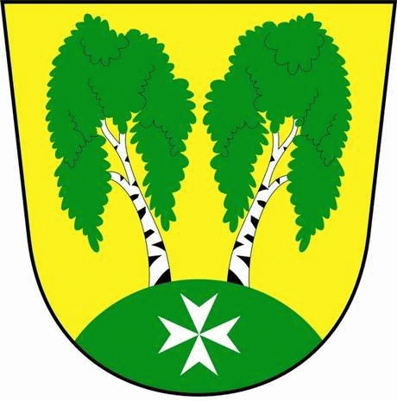
MČ Praha - Březiněves

U Parku 140/3, 182 00 Praha 8

Program zasedání Zastupitelstva MČ Praha – Březiněves
Číslo: 26
Datum 27.09.2016

S V O L Á V Á M

zasedání Zastupitelstva MČ Praha – Březiněves

na den 5. 10. 2016

od 17:30 hod. do kanceláře starosty

Program:

- Kontrola zápisu č. 25.
- Zvýšení rozpočtu na rok 2016 – městská zeleň – rekonstrukce zeleně ulice Na Hlavní.
- Zvýšení rozpočtu na rok 2016 - obnova konstrukčních vrstev ulic v MČ Praha – Březiněves.
- Úpravy rozpočtu za 9/2016-II.
- Smlouva o právu provést stavbu na cizím pozemku (dohoda s vlastníkem pozemku).
- Smlouva o poskytování právních služeb.
- Stanovení kritérií na ozdravný pobyt pro děti s TP v MČB na rok 2017.
- Stavební úpravy – budova fitness.
- Různé.

Ing. Jiří Haramul
starosta MČ Praha – Březiněves

